
วิธีส่งออกคอมเมนต์และรีวิวของ PR เป็น CSV

วิธีส่งออกคอมเมนต์และรีวิวของ PR เป็น CSV

มี 3 ประเภทของคอมเมนต์ใน PR ที่ต้องแยกดึง:

- Review comments — คอมเมนต์ inline บนโค้ด (line-level)[1][2][3]
- Issue comments — คอมเมนต์ทั่วไปบน PR (discussion)[2][3][4]
- Reviews — สรุปการรีวิว (APPROVED, CHANGES_REQUESTED, COMMENTED)[2][4][5]

───
ขั้นตอนที่ 1: ตั้งค่าตัวแปร

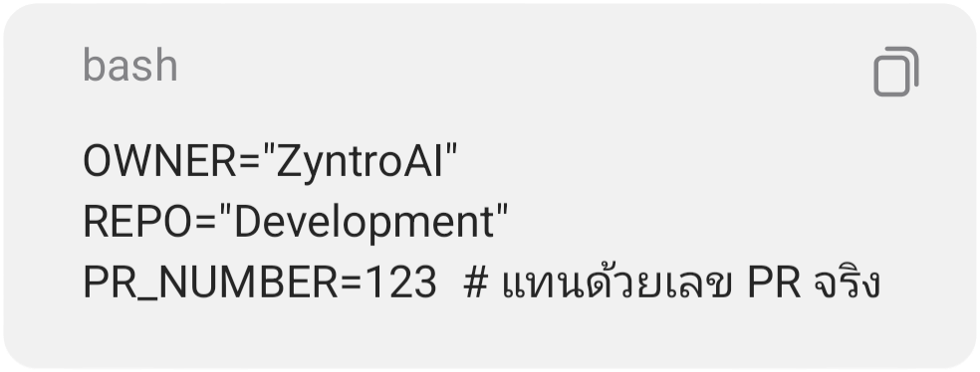

───

1) ส่งออก Review Comments (inline บนโค้ด) เป็น CSV

ดึงข้อมูล
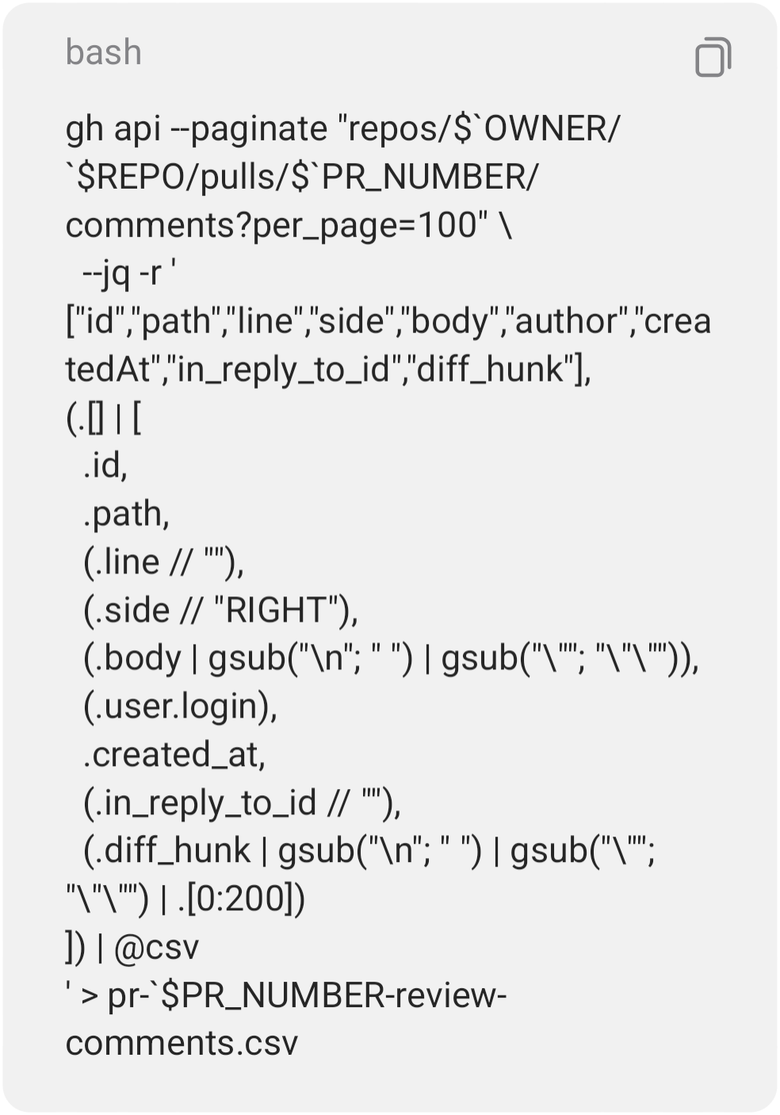

ฟิลด์สำคัญ:
- path — ชื่อไฟล์ที่คอมเมนต์อยู่[1]
- line — บรรทัดที่คอมเมนต์[1]
- side — LEFT (base) หรือ RIGHT (head)[1]
- body — เนื้อหาคอมเมนต์[1]
- in_reply_to_id — ถ้าเป็น reply จะมีค่า (null = คอมเมนต์ต้น thread)[6][7]

───

2) ส่งออก Issue Comments (discussion ทั่วไป) เป็น CSV
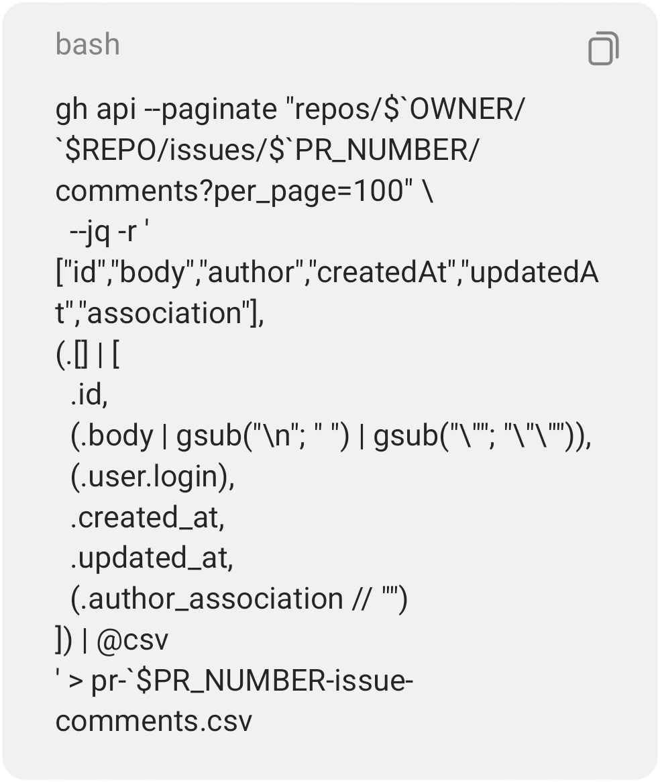
───

3) ส่งออก Reviews (สรุปการรีวิว) เป็น CSV

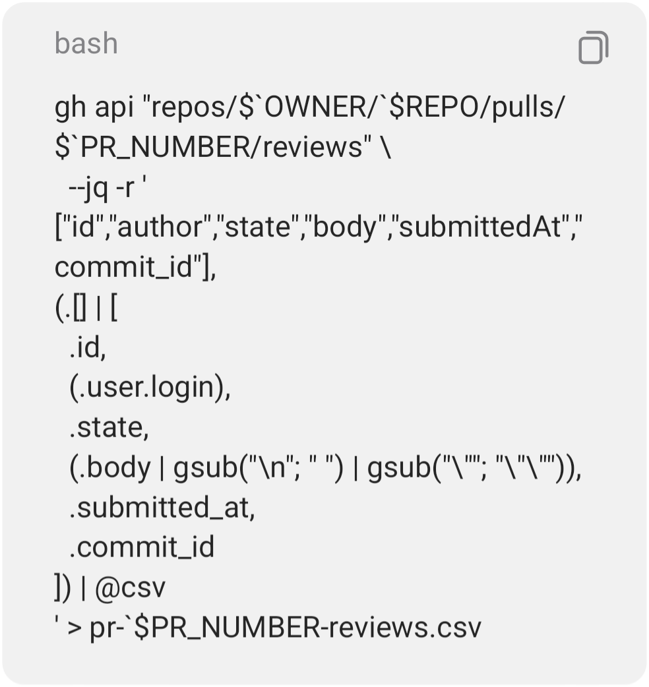

- ค่าของ state:
- APPROVED — อนุมัติ[4]
- CHANGES_REQUESTED — ขอแก้ไข[4]
- COMMENTED — แสดงความเห็น (ไม่ approve/reject)[4]
- DISMISSED — ถูกยกเลิก[4]
PENDING — ยังไม่ submit[4]

───

4) รวมทุกอย่างในไฟล์เดียว (All Comments & Reviews)
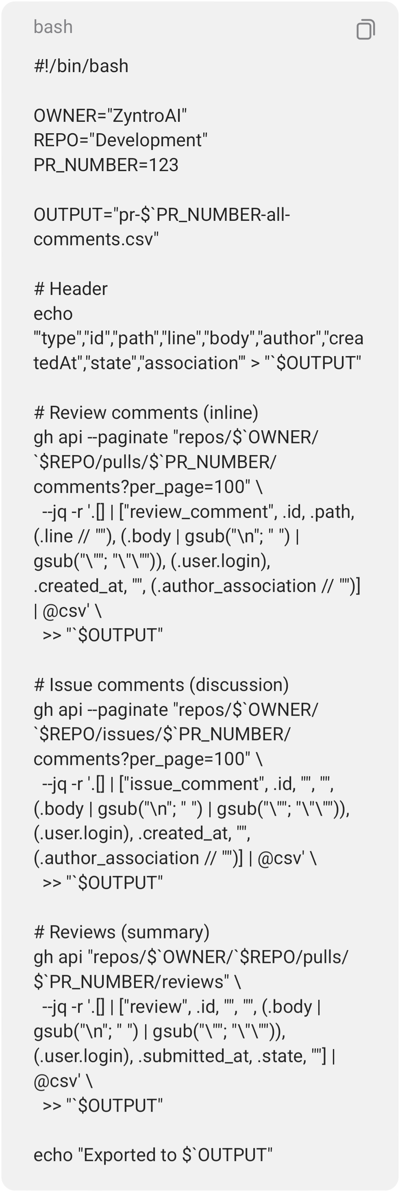

───

5) ดึงข้อมูลหลาย PR พร้อมกัน

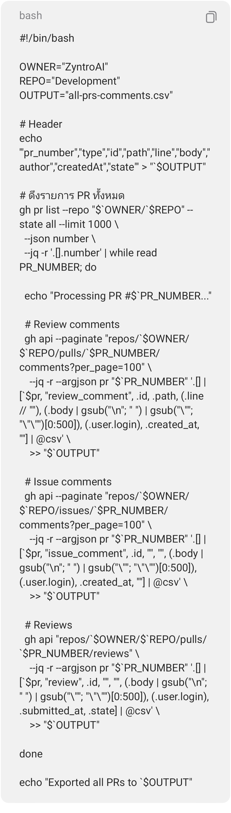

───

6) แปลง JSON เป็น CSV ทีหลัง (ถ้ามีไฟล์ JSON อยู่แล้ว)

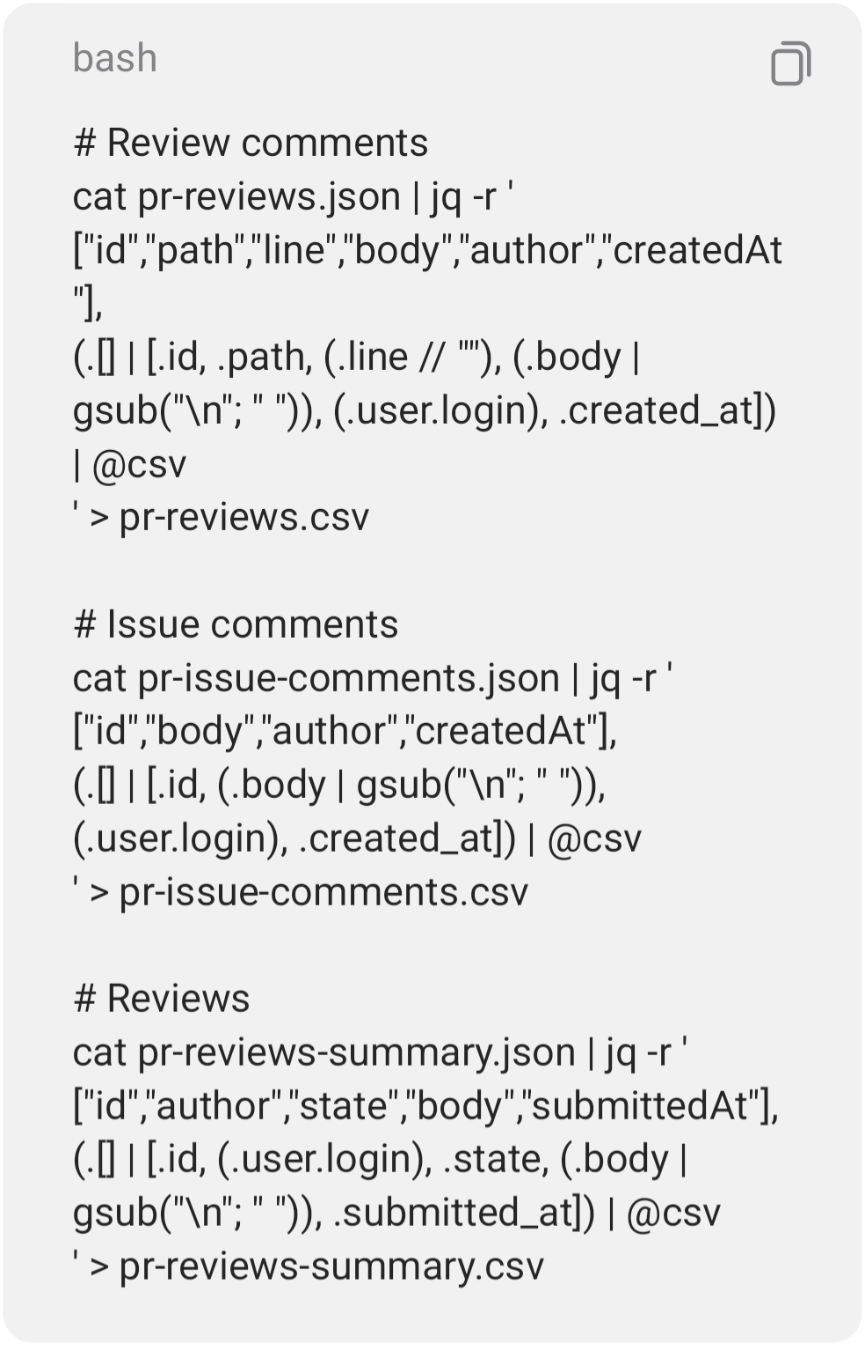

───

สรุปสูตรสำเร็จ

ดึง Review Comments (inline)
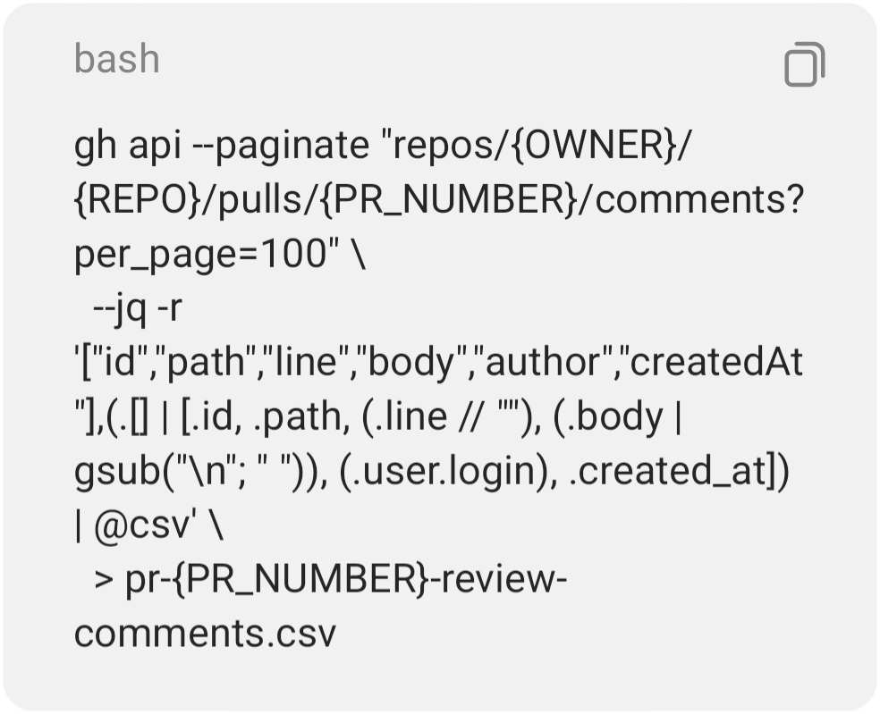

ดึง Issue Comments (discussion)

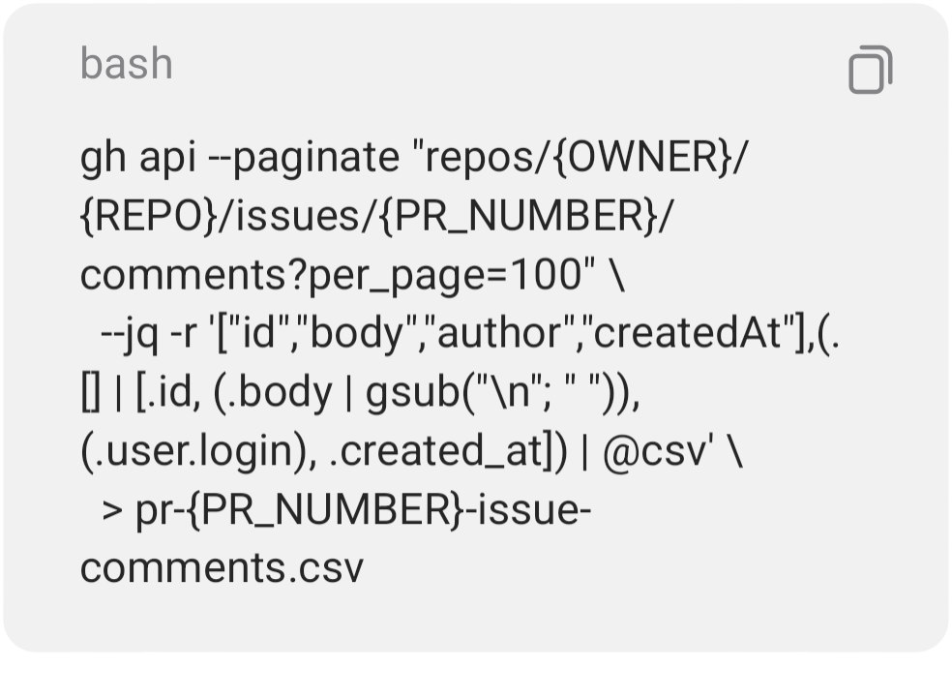

ดึง Reviews (summary)

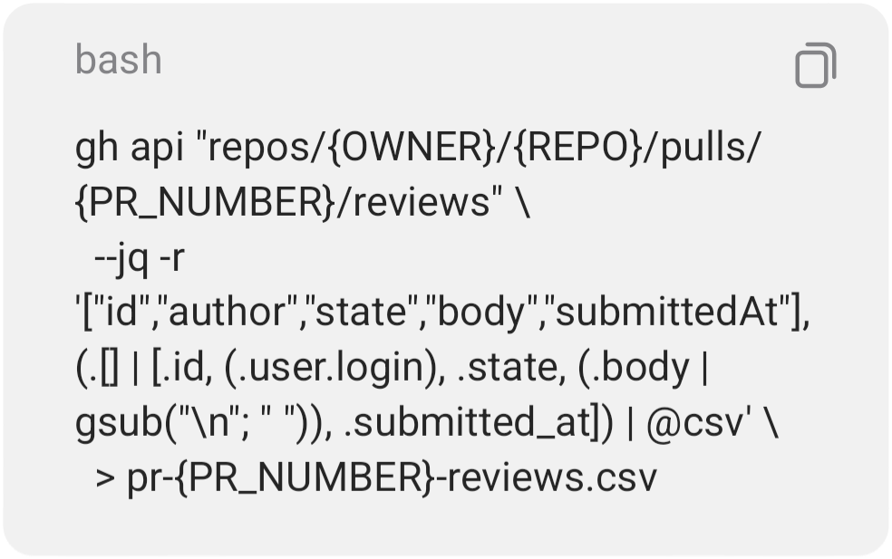

- ───

หมายเหตุ

ใช้ --paginate เพื่อดึงคอมเมนต์มากกว่า 100 รายการ[1][6]
gsub("\n"; " ") — แปลง newline เป็น space เพื่อไม่ให้ CSV พัง
in_reply_to_id = null — คือคอมเมนต์ต้น thread (ไม่ใช่ reply)[6][7]
ถ้า body ยาวมาก ให้ตัดด้วย .[0:500] เพื่อไม่ให้ CSV ใหญ่เกินไป[6]
การอ้างอิง:
[1] REST API endpoints for pull request review comments https://docs.github.com/en/rest/pulls/comments?apiVersion=2026-03-10
[2] Skills or Commands and How To Use Them - Atomic Spin https://spin.atomicobject.com/skills-commands-how-to-use/
[3] skills/greploop/SKILL.md at main · greptileai/skills https://github.com/greptileai/skills/blob/main/greploop/SKILL.md
[4] cc-thingz/plugins/review/skills/pr/SKILL.md at master https://github.com/umputun/cc-thingz/blob/master/plugins/review/skills/pr/SKILL.md
[5] 0.1.0 • aem-edge-delivery-services • adobe • Registry https://tessl.io/registry/adobe/aem-edge-delivery-services/0.1.0/files/skills/code-review/SKILL.md
[6] How to Fetch and Address GitHub PR Review Comments ... https://www.linkedin.com/posts/
railsonmaui_you-dont-need-to-copy-review-comments-into-activity-7387025046340460544-j4UB
[7] /dev https://agentspec.sh/skills/c12c7b9d-a9d9-4bde-b30b-95fe59d1b2f4
[8] fix: improved the gh-pr-view script and rewrote in Python by ErikBjare · Pull Request #483 · gptme/gptme https://github.com/gptme/gptme/pull/483
[9] github-pr - Skill | Smithery https://smithery.ai/skills/tstapler/github-pr
[10] copilot-review | Claude Skills & Agent Skills Library https://mcpservers.org/agent-skills/github/copilot-review
[11] pr-address-feedback - Skill https://smithery.ai/skills/adrianschmidt/pr-address-feedback
[12] Mastering Pull Requests with GitHub CLI: https://medium.com/neural-engineer/mastering-pull-requests-with-github-cli-6ddb357076b0
[13] using-github-api-with-gh-cli - Claude Skill by johnnymo87 https://skillsmp.com/skills/johnnymo87-dotfiles-claude-skills-using-github-api-with-gh-skill-md
[14] Review Categories https://skills-guides.com/en/skills/github-pr-review-with-gh-cli-mrwakaia
[15] continue-pr | ClickHouse/ClickHouse Agent Skill | SkillsMP https://skillsmp.com/creators/clickhouse/clickhouse/claude-skills-continue-pr

